OBJAVA ZA MEDIJE

U ZRINU OTKRIVENA SPOMEN-PLOČA U ČAST
NIKOLE ŠUBIĆA ZRINSKOG

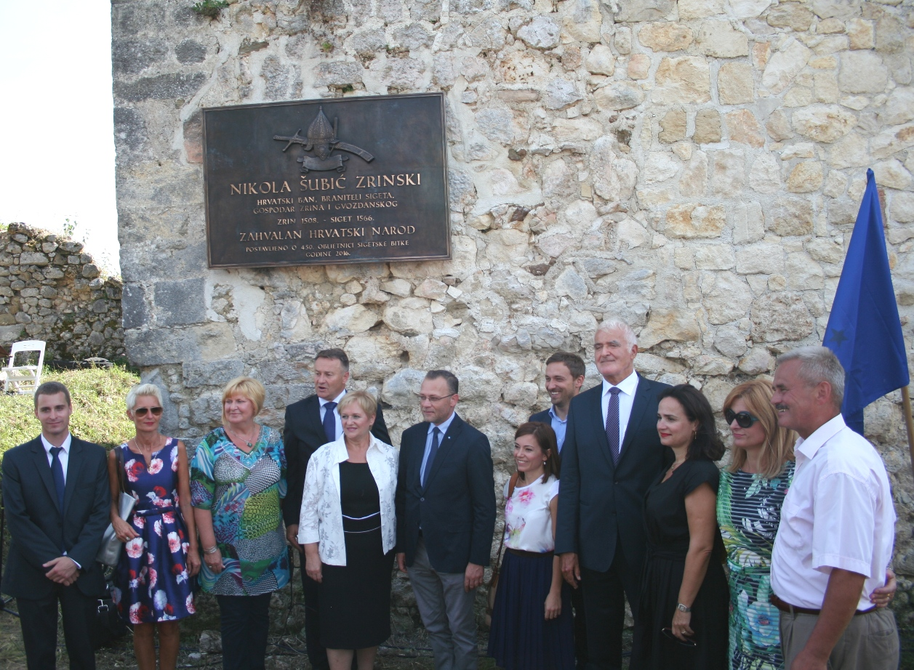

Zagreb, 4. rujna 2016. – Povodom 450. obljetnice Sigetske bitke i pogibije Nikole Šubića Zrinskog, u nedjelju 4. rujna na utvrdi u Zrinu u kojoj je ovaj hrvatski nacionalni junak rođen 1508. održana je svečanost otkrivanja spomen-ploče u njegovu čast. Ploču, rad akademskog kipara Ante Jurkića, otkrili su ministar kulture Zlatko Hasanbegović i sisačko-moslavački župan Ivo Žinić, a nazočan je bio i predsjednik Hrvatske akademije znanosti i umjetnosti akademik Zvonko Kusić koji je ujedno i predsjednik Povjerenstva za obilježavanje 450. obljetnice Sigetske bitke. U svom je govoru istaknuo da se radi o jednoj od najvažnijih obljetnica u hrvatskoj povijesti. „Nikola Šubić Zrinski postao je važan simbol hrvatske nacije, identiteta, otpora, požrtovanja i hrvatske težnje za samostalnošću. Važno je da svaka nacija ima u svom identitetu takav simbol i da ga njeguje. Taj je simbol bio važan i u Domovinskom ratu kada se Hrvatska obranila zahvaljujući hrvatskim braniteljima koji su, kao i Zrinski, bili spremni žrtvovati vlastiti život. Bez njih svi naši napori bili bi uzaludni“, kazao je akademik Kusić. Istaknuo je i važnost Zrina kao mjesta po kojem je obitelj Šubić dobila prezime Zrinski, nazvavši ga jednim od svetih mjesta hrvatske nacije, identiteta i kulture, kao što su to i hrvatski kraljevski gradovi Nin, Knin i Solin. Podsjetio je i na činjenicu da su Šubići jedno od najstarijih hrvatskih plemena s ishodištem u Bribiru čiji pripadnik je je bio i Pavao Šubić, jedan od najmoćnijih i najvećih banova u hrvatskoj povijesti. „Loza Šubića povezuje hrvatski državnopravni identitet i kontinuitet sve do 12. stoljeća. Šubići, a kasnije Zrinski, objedinili su hrvatske krajeve, od Bribira i Zrina do Čakovca, Ozlja, Čabra i Bakra. Radi se o obitelji koja zaslužuje epitet kraljevske obitelji“, poručio je akademik Kusić. Podsjetio je da se ove godine obilježava i 140. opere Nikola Šubić Zrinjski Ivana Zajca koja je, kako je rekao, omogućila da Nikola Šubić Zrinski kao nacionalni simbol živi iz generacije u generaciju. Pohvalio je napore usmjerene za obnovu utrde u Zrinu i spomenuo da je mjesto Zrin teško stradalo u Drugom svjetskom ratu. Na stradanje Zrina podsjetio je i ministar Hasanbegović istaknuvši da je Zrin lokalitet koji pamti važne ljude i događaje, gnijezdo znamenitog hrvatskog velikaškog roda i metafora hrvatske povijesti. „Vjerujem da je postavljanje ove spomen-ploče važan korak u oživljavanju ovog mjesta i cijelog ovog kraja i da potaknuti na promišljanje hrvatskih povijesnih korijena i na prepoznavanje iznimnosti naših velikana. Nadam se da ćemo ovim podsjećajem na lik i djelo Nikole Šubića Zrinskog nadahnuti velika i dobra djela koja će potvđivati nesalomljivu snagu duha hrvatskog naroda“, rekao je Hasanbegović.
Župan Ivo Žinić podsjetio je i na junačku obranu obližnje utvrde Gvozdanskog 1578. istaknuvši da su jednaku hrabrost iskazali i hrvatski branitelji u Domovinskom ratu na području Pounja. Najavio je da će Sisačko-moslavačka županija pokrenuti projekt „Baština Zrinskih – Budućnost Banovine“ kojim bi se potaknuo razvoj tog demografski opustošenog kraja. U ime predsjednika Vlade Tihomira Oreškovića nazočnima se obratila njegova izaslanica Jasna Matulić, a o tijeku obnove utvrde Zrin govorila je ravnateljica Hrvatskog restauratorskog zavoda Tajana Pleše.

Marijan Lipovac
Ured za odnose s javnošću i medije HAZU

